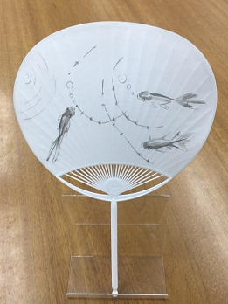

・うちわ、墨汁、書道筆、絵の具皿

・アイスブレイクとして、指を使った脳トレ体操をする
・うちわに墨で絵や文字を書く
・身体ほぐしの体操で締めくくる

レクリエーションの内容（箇条書き）
うちわに水墨画を描こう
レクリエーションタイトル
・アイスブレイク（指先運動）レク説明10分
・作業 40分
・身体ほぐしの運動 10分

・サポートスタッフ1名
・出来上がったものを展示して楽しんだあとは扇いで涼む

■連絡事項
■準備物など
ゆとりをもって作業できるスペース
■必要スペース（目安）
■当日のタイムスケジュール
10名
■参加人数（目安）※スタッフ除く
・両手を使い作業の出来る方
・マヒや認知症のある方はサポートがあれば
参加可能

■対象者
・指先を使い、うちわのデザインを考え脳の活性化を促す
・完成したうちわで涼む

約300円/1人分 （墨汁、筆など共用の場合）
イメージ図
■目的
■予算（目安）
机、椅子10名分
うちわ、墨汁、書道筆、絵の具皿

制作 ★☆☆
使用グッズ
カテゴリ名

作り方

・絵の具皿に墨汁を入れる

・水を足して濃さを調節する

・書道筆でうちわに好きな文字や絵を描く

・出来上がったものを展示して楽しんだあとは扇いで涼む
うう

